ИТОГИ
ИНТЕЛЛЕКТУАЛЬНО-ЛИЧНОСТНОГО МАРАФОНА
«ТВОИ ВОЗМОЖНОСТИ – 2013»

г. Благовещенск (Амурская область)

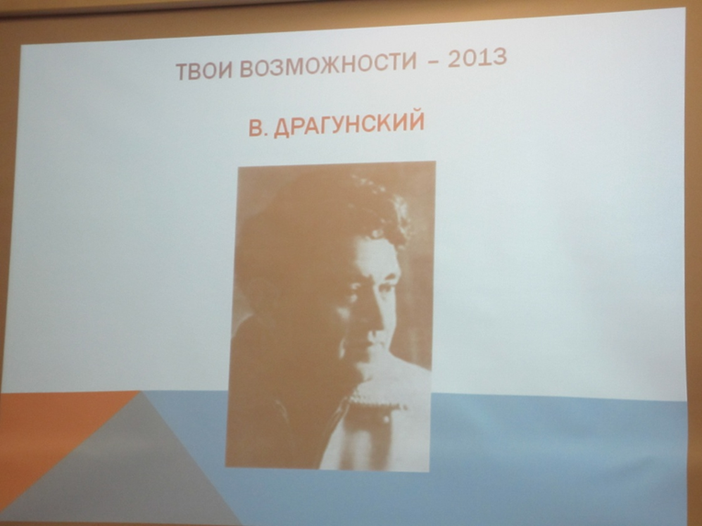
Региональный организатор: МОАУ СОШ № 4
Координатор: Сергеева Ирина Владимировна

Школы-участники марафона |  | Классы по параллелям, принявшие участие в марафоне
Участники марафона |  | 1 тур — участвовало ____1165_ обучающихся из _11 образовательных учреждений.
МОАУ прогимназия |  | 25 участников с 4-го класса
МОБУ СОШ №2 |  | 25 участников с 3-го класса
МОАУ СОШ №4 |  | 480 участников с 3-го по 6 класс
МОАУ СОШ № 5 |  | 129 участников с 3 –го по 6 класс
МОАУ СОШ № 6 |  | 12 участников с 3-го класса
МОАУ СОШ № 11 |  | 25 участников с 3-го класса
МОБУ СОШ № 12 |  | 70 участников с 3го по 6 класс
МОБУ СОШ № 16 |  | 28 учашихся 4-го класса
МОБУ СОШ № 17 |  | 75 участников с 3-го по 5 класс
МОБУ СОШ № 22 |  | 36 участников с 3-го класса
МОАУ гимназия № 25 |  | 265 участников с 3-го по 6 класс
2 тур — участвовало70 школьников из 10 образовательных учреждений.
3 тур — вышло 27 обучающихся из 3 образовательных учреждений.
 | Школы - участники финального тура | - Школа МОАУ СОШ №4 –  Члены команды:  - Лесков Георгий  - Бондаренко Богдан  - Пяткин Иван  - Филимонова Дарья  - Цопа Софья  - Ямпольская Анастасия  - Андрющенко Эния  - Школа МОАУ прогимназия -  Члены команды:  - Болотов Кирилл  - Будина Ксения  - Климов Иван  - Мухаметдинов Наиль  - Перпепечина Амелия  - Суздальцева Алиса  - Черникова Злата  - Школа МОАУ гимназия № 25 -  Члены команды:  - Ма Артём  - Шамина Марьяна  - Пономарёва Полина  - Чернова Софья  - Козлова Юлия  - Трофимова Малика  - Борисов Иван
 | Победители индивидуального тура | МОАУ СОШ №4  - Филимонова Дарья  - Цопа Софья  МОАУ СОШ № 5  -Мариковская Софья  МОАУ СОШ № 11  - Басенок Дмитрий  - Климас Софья  МОБУ СОШ № 12  - Ян Александр  МОБУ СОШ № 17  - Медведева Кристина  МОАУ гимназия № 25  - Чернова Софья  - Козлова Юлия
 | Победители 2 тура | Организатор наших побед:  - Саяпина Александра  - Перепелица Амелия  - Герасимовская Лада  - Чернова Софья  - Борисова Вика  - Бондаренко Богдан  - Шумейко Илья  - Грачёва Александра  - Якушина Эвелина  - Прикота Иван  Яркая личность:  - Климас Софья  - Мухамеддинов Наиль  - Болотов Кирилл  - Пахомова Ульяна  - Борисов Иван  - Морозова Олеся  - Янпольская Анастасия  - Коновалов Павел  - Москалева Полина  - Хмелёв Евгений  - Лесник Антон  Творческая личность:  - Тен Полина  - Климов Иван  - Будина Ксения  - Богданова Даша  - Трофимова Малика  - Сенчик Диана  - Цопа Софья  - Медведева Кристина  - Лоскутова Анастасия  - Зорина Кристина  - Малёванная Анастасия  - Мариковская Софья
 | Из самооценок учащихся | На марафоне мне в первые удалось  - проверить свои знания;  - создание проекта;  - выступить перед жюри;  - справится со всеми заданиями;  - испытать себя;  - сыграть роль в миниатюре;  - получить большое удовольствие;  - написать сценарий;  - выполнить трудные задания;  - составить план;  - работать в группе;  - сыграть настоящую роль;  - быстро нарисовать человека;  - узнать Больше о В.Драгунском;  - Попробовать быть в других коллективах.  Моя главная победа на марафоне – это  - то, что я смогла придумать и узнать много нового;  - выполнить все, что у меня получилось  - помочь другим;  - то, что я вышел во второй тур;  - проявить себя;  - проверка моих знаний;  - найти для себя новое;  - игра актёра;  - проверить свои силы;  - преодолеть свой страх;  - научится играть в команде;  - новые знания;  В следующий раз я постараюсь лучше  - работать в проекте;  - проявить себя;  - победить и занять 1 место;

